Памятка для родителей по ПДД
«Обучение детей наблюдательности на улице»
- Находясь на улице с ребенком, крепко держите его за руку.
- Учите ребенка наблюдательности. Если у дома стоят транспортные средства или растут деревья, кусты, остановитесь, научите ребенка осматриваться по сторонам и определять: нет ли опасности приближающегося транспорта. Если у дома есть движение транспорта, обратите на это его внимание. Вместе с ним посмотрите: не приближается ли транспорт.
- При движении по тротуару придерживайтесь стороны подальше от проезжей части. Взрослый должен находиться со стороны проезжей части.
- Приучите ребенка, идя по тротуару, внимательно наблюдать за выездом автомобилей из арок дворов и поворотами транспорта на перекрестках.
- При переходе проезжей части дороги остановитесь и осмотритесь по сторонам. Показывайте ребенку следующие действия по осмотру дороги: поворот головы налево, направо, еще раз налево. Дойдя до разделительной линии, делайте вместе с ним поворот головы направо. Если нет движения транспорта, продолжайте переход, не останавливаясь, а если есть – остановитесь на линии и пропустите транспорт, держа ребенка за руку.
- Учите ребенка всматриваться вдаль, пропускать приближающийся транспорт.
- Наблюдая за приближающимися транспортными средствами, обращайте внимание ребенка на то, что за большими машинами (автобус, троллейбус) может быть опасность – движущийся на большой скорости легковой автомобиль или мотоцикл. Поэтому лучше подождать, когда большая машина проедет, и убедиться в отсутствии скрытой опасности.
- Не выходите с ребенком на проезжую часть из-за каких-либо препятствий: стоящих автомобилей, кустов, закрывающих обзор проезжей части.
- Переходите проезжую часть не наискосок, а прямо, строго перпендикулярно. Ребенок должен понимать, что это делается для лучшего наблюдения за движением транспорта.
- Переходите проезжую часть только на зеленый сигнал светофора. Объясняйте ребенку, что переходить дорогу на зеленый мигающий сигнал нельзя. Он горит всего три секунды, можно попасть в ДТП.
- Помните, что ребенок обучается движению по улице, прежде всего на вашем примере, приобретая собственный опыт!
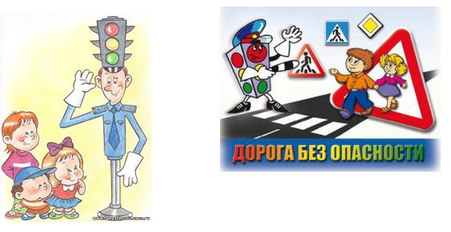
«Правила перевозки детей в автомобиле»
- Всегда пристегивайтесь ремнями безопасности и объясняйте ребенку, зачем это нужно делать. Если это правило автоматически выполняется вами, то оно будет способствовать формированию у ребенка привычки пристегиваться ремнем безопасности. Ремень безопасности для ребенка должен иметь адаптер по его росту (чтобы ремень не был на уровне шеи).
- Дети до 12 лет должны сидеть в специальном детском удерживающем устройстве (кресле) или занимать самые безопасные места в автомобиле: середину и правую часть заднего сиденья.
- Учите ребенка правильному выходу из автомобиля через правую дверь, которая находится со стороны тротуара.
«Причины детского дорожно-транспортного травматизма»
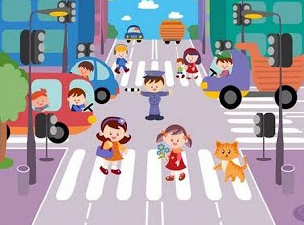
- Переход дороги в неположенном месте, перед близко идущим транспортом.
Игры на проезжей части и возле нее.
- Катание на велосипеде, роликах, других самокатных средствах по проезжей части дороги.
- Невнимание к сигналам светофора. Переход проезжей части на красный или желтый сигналы светофора.
- Выход на проезжую часть из-за стоящих машин, сооружений, зеленых насаждений и других препятствий.
- Неправильный выбор места перехода дороги при высадке из маршрутного транспорта. Обход транспорта спереди или сзади.
- Незнание правил перехода перекрестка.
- Хождение по проезжей части при наличии тротуара.
- Бегство от опасности в потоке движущегося транспорта.
- Движение по загородной дороге по направлению движения транспорта.
Соблюдайте правила дорожного движения! Берегите своих детей!
«Правила поведения на остановке маршрутного транспорта»
Не ускоряйте шаг и не бегите вместе с ребенком на остановку нужного маршрутного транспорта. Приучите ребенка, что это опасно, лучше подождать следующий автобус (троллейбус) и т. д.
На остановках маршрутного транспорта держите ребенка крепко за руку. Нередки случаи, когда ребенок вырывается и выбегает на проезжую часть.
Переходите проезжую часть только на пешеходных переходах. Не обходите маршрутный транспорт спереди или сзади. Если поблизости нет пешеходного перехода, дождитесь, когда транспорт отъедет подальше, и переходите дорогу в том месте, где она хорошо просматривается в обе стороны.
При высадке из автобуса, троллейбуса, трамвая, такси выходите первыми. В противном случае ребенок может упасть или выбежать на проезжую часть дороги.

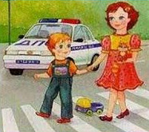

Без сомнения, тема детской безопасности настолько обширна, что её сложно даже вкратце раскрыть в рамках одного обзора. Этим вопросам посвящены целые книги, методические рекомендации и научные исследования. Главное, что требуется от родителей это не подходить к защите своего ребенка с формальной позиции. Многие из нас повторяют несколько распространённых ошибок. Кто-то старается не думать «о плохом» и пускает всё на самотек, рассчитывая на воспитателей в детском саду, на няню, в конце концов, на здравый смысл дошкольника. Можно часто услышать – у меня же умный «пацан», он всё понимает. В общем, вечное «авось». Кто-то, наоборот, пытается оградить своего ребенка от всех проблем на свете и сдувает с чада любую пылинку, тем самым тормозя его развитие.
Обеспечение безопасности детей дошкольного возраста – приоритетная задача учреждения и каждого педагога , как профессионала своего дела. Очень важно не просто обеспечить безопасность ребёнка, но и научить его безопасному поведению, бережно относиться к своему здоровью и к здоровью окружающих.
Основными задачами по обеспечению безопасности детей в детском саду являются:
- создание условий для психологического комфорта, чтобы пребывание в группе не стало источником стресса
- профилактика и устранение причин детского травматизма
- обеспечение физического здоровья детей
Для того чтобы помочь детям не попасть в ситуации, потенциально опасные для них, взрослым стоит ненавязчиво, но достаточно внимательно наблюдать за их поведением.
Психологическая безопасность
Наиболее уязвимы в эмоциональном плане дети, пережившие психологические травмы ранее, новички, только что начавшие посещение детсада или перешедшие в группу из другого детского коллектива.
Очень важно с первых дней определить совместно с родителями комплекс мер, которые позволят ребенку быстрее влиться в коллектив, принять новые для него условия: не оставлять малыша в садике на целый день с самого начала, приучать постепенно. Создать для него спокойную обстановку дома, ненавязчиво вовлекать в игры с другими малышами.
В это время важно диагностировать состояние ребенка.
Очень информативны детские рисунки. По ним можно сделать выводы о том, насколько комфортно и безопасно чувствует себя малыш.
Если проблема выявлена, не нужно ее замалчивать: лучше, не откладывая, поговорить с родителями и порекомендовать обратиться к детскому психологу.
Физическое здоровье детей
В детских садах должно осуществляться регулярное наблюдение за здоровьем детей. Даже если в дошкольном учреждении нет своего оборудованного спортивного комплекса или бассейна, все равно планируются процедуры по закаливанию: обтирания водой, «дорожки здоровья» и т.д. Родителям стоит заблаговременно проинформировать воспитателей и медработника о наличии у ребенка заболеваний, особенностей развития. Это позволит скоординировать усилия семьи и ДОУ, в результате чего ребенок будет чувствовать себя полноправным членом детского коллектива, несмотря на некоторые ограничения.
Как выбрать самый безопасный детский сад?
За безопасность детей в детском саду отвечают все взрослые сотрудники, на которых возложена обязанность по обеспечению воспитательного процесса. Прежде чем отдать малыша в детсад, убедитесь, что там есть все необходимые документы, подтверждающие наличие продуманной политики по
- противопожарной безопасности
- антитеррористической защите
- профилактике ДТП
На территории детского сада в рабочие дни не могут находиться посторонние люди. Рядом с детьми могут быть только воспитатели, няни, повара, медицинский работник, сотрудники администрации ДОУ, в исключительных случаях работники экстренных служб и правоохранительных органов.
Поинтересуйтесь, кто обеспечивает охрану детского сада. Ни сторож, ни вахтер не гарантируют полной безопасности. В детском саду должна быть тревожная кнопка, а воспитателям нужно бдительно относиться к появлению любого незнакомого человека, и уж тем более, не отдавать ему ребенка по устному заявлению, что он является его родственником. Кажется, сегодня об этом знают все, но случаи похищения детей из детсадов продолжаются.
Захотите убедиться, что с безопасностью в детсаду все в порядке, попросите кого-то из родственников или друзей забрать ребенка. Если воспитатели не свяжутся с вами по телефону и отдадут малыша, не стесняйтесь сообщить об этом заведующей.

